KATEDRA BADAŃ FILOLOGICZNYCH „WSCHÓD – ZACHÓD”
WYDZIAŁ FILOLOGICZNY UNIWERSYTETU W BIAŁYMSTOKU
KATEDRA HISTORII LITERATURY POZYTYWIZMU I MŁODEJ POLSKI
WYDZIAŁ POLONISTYKI UNIWERSYTETU JAGIELLOŃSKIEGO
DZIAŁ NAUKOWY KSIĄŻNICY PODLASKIEJ IM. Ł. GÓRNICKIEGO W BIAŁYMSTOKU
MUZEUM PRZYRODY W DROZDOWIE
mają zaszczyt zaprosić na
III Konferencję Naukową
Z cyklu „MŁODA POLSKA: REWIZJE, REINTERPRETACJE”
Temat sesji naukowej:
WINCENTY LUTOSŁAWSKI (1863 – 1954) I LITERATURA.
ESTETYCZNE KONEKSJE – FILOZOFIA – RECEPCJA
Sesja odbędzie się w Białymstoku w dniach 11-12 października 2019 roku
na Wydziale Filologicznym Uniwersytetu w Białymstoku oraz w Książnicy Podlaskiej im. Łukasza Górnickiego
Zagadnienia naukowe Konferencji:
– Wincenty Lutosławski jako pisarz, publicysta.
– Literatura w filozoficznym dziele Lutosławskiego, filozofia w jego eseistyce i publicystyce.
– Biograficzne meandry filozofa.
– Myśl filozoficzna Lutosławskiego na tle XIX i XX wieku.
– Autokreacje Lutosławskiego.
– Środowisko domowe i świat w życiu i dziele filozofa.
– Elentua, Eleusis, Towarzystwo Kowali.
– Lutosławski wobec XIX- i XX-wiecznej nowoczesności.
– Miejsce kobiety i mężczyzny w imaginarium i myśli Lutosławskiego.
– Lutosławski i sławni ludzie XIX i XX wieku.
– Recepcja dzieła filozofa z Drozdowa.

Specjalnym Gościem Konferencji będzie prawnuczka Filozofa, dr Hanna Libera, która spotka się z jej uczestnikami w czasie specjalnej dyskusji.

Drugiego dnia Konferencji planujemy sesję wyjazdową w Muzeum Przyrody – Dorze Lutosławskich w Drozdowie

Serdecznie zapraszamy na Konferencję!

Przewidujemy wpisowe w wysokości 300 zł. Uczestnicy przyjeżdżają i nocują na koszt własny (zaproponujemy listę hoteli o różnym standardzie). Wpisowe pokryje koszty wyżywienia, organizacji i częściowo publikacji. W 2020 roku na IV Konferencję z tego cyklu planujemy wydanie recenzowanej, punktowanej monografii.

Zgłoszenia prosimy nadsyłać do dnia 30 LIPCA 2019 roku na adres:
modernizm-rewizje@wp.pl
Serdecznie zapraszamy na Konferencję do Białegostoku!

Prof. Jarosław Ławski Prof. Marian Stala
(KBF „Wschód – Zachód) (Katedra Historii Literatury Pozytywizmu i Młodej Polski UJ)

Dr Urszula M. Pilch Dr Marcin Bajko
(Katedra Historii Literatury Pozytywizmu i Młodej Polski UJ) (KBF „Wschód – Zachód)

Dyr. Anna Archacka
Muzeum Przyrody w Drozdowie

KOMITET ORGANIZACYJNY: ADRES
Katedra Badań Filologicznych „Wschód – Zachód”
Wydział Filologiczny Uniwersytetu w Białymstoku
15-420 Białystok, pl. NZS-u 1
Tel. (+48) 504 169 997 (dr M. Bajko)
(+48) 664 157 370 (prof. J. Ławski)
mail: marbajk@gmail.com, urszulampilch@gmail.com, jlawski@wp.pl

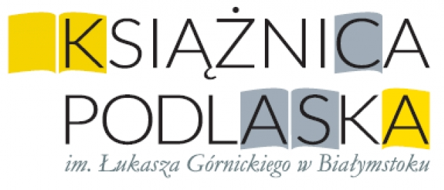




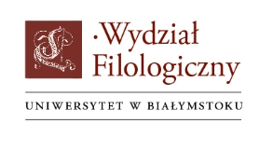
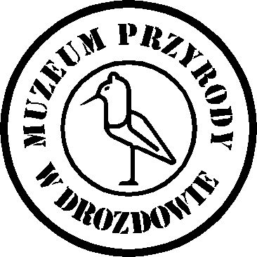

KOMITET NAUKOWY KONFERENCJI:
– Prof. Andrzej Baranow – Instytut Filologii Wschodniosłowiańskiej UwB
– Prof. Anna Czabanowska-Wróbel – Katedra Historii Literatury Pozytywizmu i Młodej Polski UJ
– Dr hab. Anna Janicka – Wydział Filologiczny UwB
– Prof. Senior Halina Krukowska – Katedra Badan Filologicznych „Wschód – Zachód” UwB
– Dr hab. Dariusz Kulesza, Prof. UwB – Katedra Literatury Międzywojennej i Współczesnej
– Prof. Jarosław Ławski – Katedra Badan Filologicznych „Wschód – Zachód” UwB
– Prof. Gabriela Matuszek – Katedra Historii Literatury Pozytywizmu i Młodej Polski UJ
– Prof. Ryszard Nycz – Katedra Antropologii Literatury i Badań Kulturowych, Wydział Polonistyki UJ
– Prof. Magdalena Popiel – Katedra Antropologii Literatury i Badan Kulturowych, Wydział Polonistyki UJ
– Prof. Marian Stala – Katedra Historii Literatury Pozytywizmu i Młodej Polski UJ
– Dr hab. Anna Wydrycka, Prof. UwB – Zakład Literatury Pozytywizmu i Młodej Polski UwB

KOMITET ORGANIZACYJNY:
– Dr Urszula M. Pilch – Katedra Historii Literatury Pozytywizmu i Młodej Polski UJ – Przewodnicząca
– Dr Marcin Bajko – Katedra Badań Filologicznych „Wschód – Zachód” UwB – Przewodniczący
– Dr Łukasz Zabielski – Książnica Podlaska im. Łukasza Górnickiego. Dział Naukowy
– Dr Michał Siedlecki – Książnica Podlaska im. Łukasza Górnickiego. Dział Naukowy
– Mgr Danuta Niebrzydowska – Wydział Filologiczny UwB
– Mgr Kamil K. Pilichiewicz – Uniwersytet w Białymstoku, Książnica Podlaska
– Mgr Natalia Szabołtas – Zakład Filologicznych Badań Interdyscyplinarnych
– Mgr Patryk Suchodolski – Książnica Podlaska im. Łukasza Górnickiego
– Mgr Katarzyna Iwańczuk – Zakład Filologicznych Badań Interdyscyplinarnych
– Mgr Katarzyna Klewinowska – Zakład Filologicznych Badań Interdyscyplinarnych
– Mgr Danuta Niebrzydowska – Katedra Badań Filologicznych „Wschód – Zachód”



